ФИО Чебакова Наталья Владимировна
Место работы МБОУ СОШ № 1 города Калача-на-Дону Волгоградской области
Должность Учитель начальных классов
Тема - ПЛАН-КОНСПЕКТ ВНЕКЛАССНОГО МЕРОПРИЯТИЯ «НАМ ЗДЕСЬ ЖИТЬ…»

Цели:
Познакомить учащихся с некоторыми животными и растениями, занесёнными в Красную книгу Волгоградской области и Калачёвского района. Научить разумному поведению в природе и соответствующей оценке возможных последствий своих поступков. Проверить знание правил поведения в природе и умение их применять. Развивать интерес к познанию себя и окружающего мира, развивать у детей положительные личностные качества (доброту, ответственность и т.д.), развивать речь, творческие способности. Воспитывать гуманное отношение к животным и растениям, любовь и заботу о них, бережное отношение к природе.

Задачи:
- обучающие: познакомить с правилами поведения в природе и умением их применять;
-развивающие: развивать познавательные способности учащихся; исследовательские навыки (умение сравнивать, анализировать, делать выводы);
-воспитательные: воспитывать любовь к природе и бережное отношение к ней.
Формы работы учащихся: групповая, коллективная.
Необходимое техническое оборудование:
мультимедийное оборудование, доска, компьютер, проектор.
Метод:
- Объяснительно- иллюстративный
- Проблемное обучение (частично –поисковый)

План – конспект внеклассного мероприятия «Нам здесь жить…».

Название используемых ЭОР | Деятельность учителя
Ресурс № 1. Презентация к уроку  Слайд № 1   | Вступительное слово учителя  Мы с вами живём на земле Волгоградской. Здесь мы родились, здесь живём, работаем, учимся, здесь живут родные нам люди, наши друзья, здесь наша Родина. А для каждого человека Родина –это самое лучшее место на земле.
Ресурс № 1. Презентация к уроку  Слайд № 2  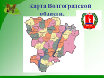 | Учитель:  На карте Волгоградской области есть городок, который очень дорог нам с вами. Он не большой, но самый красивый, уютный и дорогой для нас. Это наш родной Калач-на-Дону. Он построен на берегу реки Дон. Здесь самый чистый воздух, самая красивая природа.
Ресурс № 1. Презентация к уроку  Слайд № 3  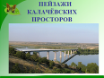  Ресурс № 1. Презентация к уроку  Слайд № 4  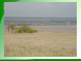  Ресурс № 1. Презентация к уроку  Слайд №5  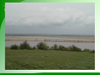  Ресурс № 1. Презентация к уроку  Слайд № 6  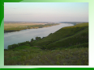  Ресурс № 1. Презентация к уроку  Слайд № 7  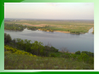  Ресурс № 1. Презентация к уроку  Слайд № 8  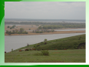  Ресурс № 1. Презентация к уроку  Слайд № 9  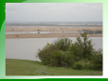  Ресурс № 1. Презентация к уроку  Слайд № 10  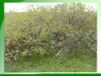  Ресурс № 1. Презентация к уроку  Слайд № 11  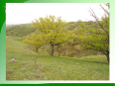  Ресурс № 1. Презентация к уроку  Слайд № 12  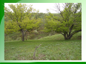 | Дети читают стихи калачёвской поэтессы П. Горбатовой  1 чтец  Я живу здесь давно и люблю этот край  Белый шёлк ковылей и тюльпановый май  Из зелёного шума одежды садов,  Белых вишен наряд, ароматы цветов.  2 чтец  Донское раздолье, я твой навсегда,  Песчаный откос, голубая вода  Там шепчутся тихо в ночи камыши  Прохладные зори, вы так хороши!  3 чтец  Донское раздолье, я твой навсегда  Бескрайнее поле, донская вода  Огромное небо и клин журавлей  И месяца ломтик и пух тополей.  А над Доном-рекой всё плывут облака  И волна за волной убегают в века  Я к берёзе прильну, старый клён обниму,  А за что всё люблю я и сам не пойму.  4 чтец  Цветёт наш простор донской  Над Доном родной рекой  Красой и теплом богат,  Гостям дорогим всем рад.  Зелёные сосны каймой  Закрыли Калач стеной  От бурь и седых песков  Зелёный хранят покров.  5 чтец  Бегут за волной волна,  По небу плывёт луна  Воды наберу в ладонь  Как дорог ты нам наш Дон!  У берега вербы спят,  На юг журавли летят  Нигде не найти милей  Зелёных донских полей.  6 чтец  Я опущу ладони в воду,  Я прислонюсь щекой к волне  Люблю я тихую погоду  И шёпот Дона при луне  О чём ты шепчешь,  Дон мой синий?  Какую песню ты поёшь?  Откуда черпаешь ты силы,  Что никогда не устаёшь?  7 чтец  Бегут ручьи по перелескам  Между травинок и корней,  Они несут весну и песни  И красоту донских полей  Я прислонюсь к волне щекою,  Я наберу воды в ладонь,  Как хорошо мне жить с тобою,  Какой ты славный тихий Дон!
Ресурс № 1. Презентация к уроку  Слайд № 13  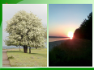 | Учитель:  Когда смотришь на эти кадры, то видишь, в каком красивом месте был построен наш город. Вокруг него множество различных лесов, невысокие горы, бескрайние степи, река Дон. В реке обитает большое количество разнообразной рыбы, в степях и лесах произрастает множество видов различных растений, обитает много видов животных. Кажется, живи и радуйся всему этому!
Ресурс № 1. Презентация к уроку  Слайд № 14  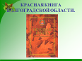 | Учитель:  Но с каждым годом в Калачёвском районе и по всей Волгоградской области, многие растения и животные, которые раньше встречались часто, сейчас стали редкими. Все они занесены в Красную книгу Волгоградской области.  В 2008 году в природных парках Волгоградской области было зафиксировано увеличение популяций животных и растений, занесённых в Красную книгу.  На начало 2010 года в Красную книгу региона было занесено 197 видов представителей растительного мира. В 2010 году в Красную книгу Волгоградской области должны быть включены ещё 4 вида редких растений и грибов, которым грозит исчезновение.
Ресурс № 1. Презентация к уроку  Слайд № 15  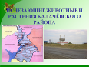 | Учитель:  В 1992 году, после большой и плодотворной работы учёных, экологов, многих жителей Калачёвского района, была издана книга «Редкие виды растений и животных Калачёвского района Волгоградской области». Эта книга- дань их любви к природе родного края, их стремление к сохранению уголков дикой природы для будущих поколений. И сегодня на нашем мероприятии мы хотим вам рассказать о некоторых растениях, птицах, млекопитающих, живущих на территории нашего района, но постепенно исчезающих. Я надеюсь, что сообщения, подготовленные учениками класса, повысит ваш интерес к изучению и сбережению богатств родного края.  Дети класса были заранее поделены на несколько групп, каждая из которых готовила сообщения о разных видах животных и о растениях, занесённых в книгу «Редкие виды растений и животных Калачёвского района Волгоградской области».
Ресурс № 1. Презентация к уроку  Слайд № 16  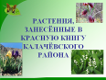 | Учитель:  Сейчас со своими сообщениями выступят дети из I группы. Они расскажут нам о редких растениях Калачёвского района.
Ресурс № 1. Презентация к уроку  Слайд № 17  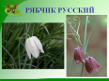 | Ученик 1.  1. Рябчик русский.  На территории Калачёвского района встречается повсеместно, но изредка и в небольших количествах. Произрастает на степных лугах и среди кустарников. Цветёт в конце апреля – начале мая.
Ресурс № 1. Презентация к уроку  Слайд № 18  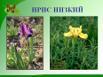 | Ученик 2.  Ирис низкий.  Это растение получило своё название в честь прекрасной богини радуги в греческой мифологии – Ирис по сходству окраски цветов с радугой. Произрастает по всей территории района в очень малых количествах. Цветёт в апреле- мае.
Ресурс № 1. Презентация к уроку  Слайд № 19  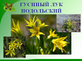 | Ученик 3.  Гусиный лук подольский.  Произрастает на степных склонах, в Калачёвском районе был замечен в районе хутора Большеголубинского. Все другие находки единичны.
Ресурс № 1. Презентация к уроку  Слайд № 20  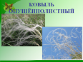 | Ученик 4.  Ковыль опушеннолистный.  На территории района отмечен по правому берегу Дона и на севере района. Произрастает на склонах балок, среди кустарников, на опушках лесов.
Ресурс № 1. Презентация к уроку  Слайд № 21  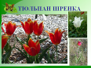 | Ученик 5.  Тюльпан Шренка.  Название растения произошло от персидского слова дульбенд, что в перевод на русский означает чалма, тюрбан. Название дано по сходству формы цветка с этим головным убором. В пределах Калачёвского района в настоящее время встречается нечасто, очень редок, и численность продолжает быстро сокращаться.
Ресурс № 1. Презентация к уроку  Слайд № 22  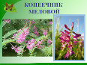 | Ученик 6.  Копеечник меловой.  Встречается на территории района в местах меловых обнажений. Очень редкий вид.
Ресурс № 1. Презентация к уроку  Слайд № 23  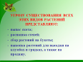 | Ученик 7.  Угрозу существования всех этих видов растений представляет:  -выпас скота;  -распашка целинных степей;  -сбор растений на букеты;  -выкопка растений для высадки на клумбах и грядках, а также на продажу.
Ресурс № 1. Презентация к уроку  Слайд № 24  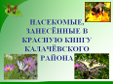 | Учитель:  Сейчас со своими сообщениями выступят дети из II группы. Они расскажут нам о редких насекомых Калачёвского района.
Ресурс № 1. Презентация к уроку  Слайд № 25  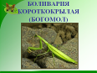 | Ученик1  . Боливария короткокрылая (богомол).  Единственный представитель рода богомолов, проживающий на территории нашего района. Обитает на склонах степных балок, где очень удачно маскируется среди растительности.
Ресурс № 1. Презентация к уроку  Слайд № 26  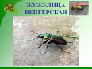 | Ученик 2.  Жужелица венгерская.  В Калачёвском районе отмечена на степных участках в окрестностях Найдёновой балки. Жужелица – обитатель преимущественно диких степей, но встречается и на распаханных участках, засеянных различными сельскохозяйственными культурами.
Ресурс № 1. Презентация к уроку  Слайд № 27  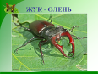 | Ученик 3.  Жук – олень.  В районе встречается в лесах, растущих по берегам Дона, на старых дубах, реже –на ивах, грушах, ясенях. Жук – олень – самый крупный в Европе жук. Был известен ещё древним римлянам. В длину жуки достигают 8 сантиметров, а иногда и больше. Верхние челюсти самцов сильно увеличены, разветвлены наподобие рогов оленя, за что жук и получил своё название.
Ресурс № 1. Презентация к уроку  Слайд № 28  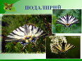 | Ученик 4.  Подалирий.  В районе эти красивейшие бабочки встречаются в окрестностях Калача и хутора Голубинский. Места обитания подалирия – опушки, поляны лесов, плодовые сады. Размах крыльев этой бабочки 7 сантиметров.
Ресурс № 1. Презентация к уроку  Слайд № 29  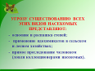 | Ученик 5.  Угрозу существования всех этих видов насекомых представляет:  - освоение и распашка степей;  -применение ядохимикатов в сельском и лесном хозяйстве;
Ресурс № 1. Презентация к уроку  Слайд № 30  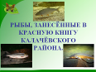 | Учитель:  Сейчас со своими сообщениями выступят дети из III группы. Они расскажут нам о редких рыбах Калачёвского района.
Ресурс № 1. Презентация к уроку  Слайд № 31  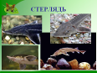 | Ученик 1.  Стерлядь.  В Калачёвском районе встречается только в русловой части водохранилища. Среди осетровых стерлядь – единственная сугубо пресноводная рыба, обитает на самых глубоких участках рек.
Ресурс № 1. Презентация к уроку  Слайд № 32  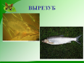 | Ученик 2.  Вырезуб.  Своё название эта рыба получила за мощные зубы, которыми она переламывает раковины моллюсков.
Ресурс № 1. Презентация к уроку  Слайд № 33  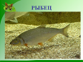 | Ученик 3.  Рыбец.  На территории Калачёвского района можно встретить рыбца в верхней части Дона, куда он поднимается для нереста. Идёт на нерест два раза в году: весной и осенью.
Ресурс № 1. Презентация к уроку  Слайд № 34  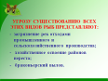 | Ученик 4.  Угрозу существования всех этих видов рыб представляет:  -загрязнение рек отходами промышленного и сельскохозяйственного производства;  -хозяйственное освоение районов нереста;  -браконьерский вылов.
Ресурс № 1. Презентация к уроку  Слайд № 35  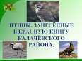 | Учитель:  Сейчас со своими сообщениями выступят дети из IV группы. Они расскажут нам о редких птицах Калачёвского района.
Ресурс № 1. Презентация к уроку  Слайд № 36  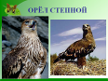 | Ученик 1.  Орёл степной.  В Калачёвском районе численность степного орла составляет не менее 2-3 гнездящихся пар. Обитатель степи. Гнездится как на земле, так и на различных возвышениях. Основной добычей этой птицы являются суслики, которых он терпеливо подстерегает у норки или ловит, охотясь пешком. Быстро сокращающий численность вид в России.
Ресурс № 1. Презентация к уроку  Слайд № 37  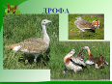 | Ученик 2.  Дрофа.  Дрофа встречается единично гнездящимися парами и небольшими группировками . В Калачёвском районе гнездится не более двух пар. Типичные места обитания – целинные участки степи. Дрофы весьма осторожны, благодаря прекрасно развитому зрению. Активны они в основном ранним утром, днём в жару залегают в травах или хлебах. Очень редкий вид, находящийся под угрозой исчезновения.
Ресурс № 1. Презентация к уроку  Слайд № 38  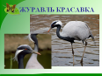 | Ученик 3.  Журавль красавка.  В районе 2-5 гнездящихся пар красавки. Эта птица предпочитает жить в полынных и злаковых степях. Придерживаются водоёмов, устраивают гнёзда и на полях многолетних трав и озимой пшеницы. Вид, численность которого очень незначительна, сокращается.
Ресурс № 1. Презентация к уроку  Слайд № 39   | Ученик 4.  Филин.  Встречается по всему Калачёвскому району, но повсюду редок. Численность весьма приблизительно может быть оценена в 10-20 гнездящихся пар. Придерживается лесов, растущих по берегам водоёмов. Филины свои гнёзда всегда устраивают на земле в глухих малопосещаемых людьми местах. Редкий, хотя и широко распространённый вид, численность которого повсеместно сокращается.
Ресурс № 1. Презентация к уроку  Слайд № 40   | Ученик 5.  Угрозу существования всех этих видов птиц представляет:  -интенсивная деятельность человека;  -прямое преследование человеком (сбор яиц коллекционерами, отстрел птиц для изготовления чучел;  -гибель кладок яиц при выпасе скота;  -браконьерская добыча.
Ресурс № 1. Презентация к уроку  Слайд № 41  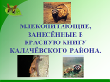 | Учитель:  Сейчас со своими сообщениями выступят дети из V группы. Они расскажут нам о редких млекопитающих Калачёвского района.
Ресурс № 1. Презентация к уроку  Слайд № 42  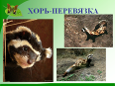 | Ученик 1.  Хорь- перевязка.  Ещё в 60-е годы была сравнительно обычным видом. Теперь на территории района сохранились редкие места обитания перевязки в правобережной части. Населяет целинные участки степи, где обитают суслики, тушканчики, полёвки. Наиболее активны в сумерках, охотятся в основном ночью. Очень редкий вид.
Ресурс № 1. Презентация к уроку  Слайд № 43  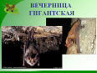 | Ученик 2.  Вечерница гигантская.  На территории Калачёвского района изредка встречается и то не ежегодно, обычно в стаях других летучих мышей в ивово – тополёвых лесополосах. Убежищами для вечерницы гигантской служат дупла деревьев. Это самые крупные наши летучие мыши. Редкий вид.
Ресурс № 1. Презентация к уроку  Слайд № 44   | Ученик 3.  Угрозу существования всех этих видов млекопитающих представляет:  -хозяйственная деятельность человека;  -браконьерство.
Ресурс № 1. Презентация к уроку  Слайд № 45    Ресурс № 1. Презентация к уроку  Слайд № 46  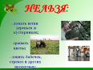  Ресурс № 1. Презентация к уроку  Слайд № 47  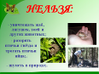  Ресурс № 1. Презентация к уроку  Слайд № 48   | Учитель:  - Ребята, а что мы с вами можем сделать для того, чтобы эти растения и животные совсем не исчезли с нашей планеты?  -Правильно, соблюдать правила поведения в природе. Давайте ещё раз вспомним их  Нельзя ломать ветви деревьев и кустарников.  Нельзя срывать цветы.  Нельзя ловить бабочек, стрекоз и других насекомых.  Нельзя уничтожать жаб, лягушек, змей и других животных.  Нельзя разорять птичьи гнёзда и трогать птичьи яйца.  Нельзя брать из леса диких животных и их детёнышей.  Нельзя шуметь в природе.
Ресурс № 1. Презентация к уроку  Слайд № 49  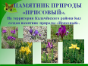  Ресурс № 1. Презентация к уроку  Слайд № 50  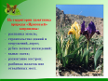 | Учитель:  Также для защиты природы нашего края на территории Калачёвского района, к югу от моста через реку Дон, был создан памятник природы «Ирисовый». Занимаемая им территория была признана особо охраняемой. Этот памятник природы был создан с целью сохранения уникального природного комплекса — места произрастания и обитания ценных, малочисленных, редких и исчезающих видов растений, в том числе ириса низкого, занесённого в Красную книгу Волгоградской области и Калачевского района.  Своё название комплекс получил благодаря произрастающему в этих местах редкому цветку — ирису низкому. . А всего здесь зафиксировано 7 оттенков цветка.  На территории, занимаемой памятником природы, запрещены распашка земель, строительство зданий и сооружений, дорог и трубопроводов, рубка лесных насаждений, выпас скота, а также разжигание костров и разбивка палаток вне отведённых мест.
Ресурс № 1. Презентация к уроку  Слайд № 51  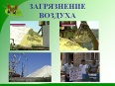 | Учитель:  В Калачёвском районе предотвратили экологическую катастрофу. Суд Калача -на -Дону запретил Калачевскому порту осуществлять погрузочно-разгрузочные работы с серой. Сера поступала в открытых вагонах из Астраханской области, складировалась в порту, а после – также открыто перегружалась на суда. Местные жители и экологи забили тревогу. Мало того, что все соседние с портом дома и деревья покрылись характерной пылью, так еще в летнее время были неоднократные случаи возгораний серы в вагонах и отвалах. По словам жителей Калача, тлеющее вещество сваливали в реку, отчего массово гибла рыба, а во время пожаров все были вынуждены дышать ядовитыми продуктами горения.
Ресурс № 1. Презентация к уроку  Слайд № 52  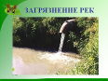 | Учитель:  Специалисты по охране природы Волгоградской области проверил больницу на станции Ложки в Калачёвском районе, и пришли к выводу о нарушениях, связанных со сбросом вод в Цимлянское водохранилище без обработки и очистки. Между тем вода Цимлянского водохранилища используется для питьевого и хозяйственно-бытового водоснабжения двух областей страны – Ростовской и Волгоградской. Грязную воду запретили сбрасывать в Цимлянское водохранилище.
Ресурс № 1. Презентация к уроку  Слайд № 53  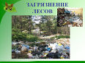 | Учитель:  Дети, а что вы делаете с мусором, собирающимся у вас на прогулке? С банками, бутылками, полиэтиленовыми пакетами, бумагой и остатками еды?  Знаете ли вы, что бумага, брошенная нами будет лежать более 2-х лет, консервные банки –более 200 лет, стекло -1000 лет? Уезжая после пикника из леса, с берега реки не забудьте убрать весь мусор, который остался после вашего пребывания в природе.
Ресурс № 1. Презентация к уроку  Слайд № 54    Ресурс № 1. Презентация к уроку  Слайд № 55   | Учитель:  Подводя итоги нашего классного часа, хочу напомнить вам слова знаменитого учёного Гржимека: «С природой дело обстоит совсем иначе, чем, скажем с дворцами, разрушенными войной – их можно построить заново. А вот если уничтожить живой мир, то никто, никакая сила не сможет создать его вновь.». Запомните эти слова.  Берегите природу родного края, ведь нам здесь жить!

